SỞ GIÁO DỤC VÀ ĐÀO TẠO TP HỒ CHÍ MINH

**TRƯỜNG THPT NĂNG KHIẾU TDTT H.BC**

**ĐỀ KIỂM TRA GIỮA HỌC KÌ I – NĂM HỌC 2019-2020**

**MÔN: VẬT LÝ – KHỐI 10**

**Thời gian làm bài : 45 phút**

**Họ tên HS :…………………………........ Số báo danh :………….... Lớp :……..**

**Câu 1.** *(1,5 điểm)* Định nghĩa gia tốc của chuyển động. Viết biểu thức.

**Câu 2.** *(1,5 điểm)*Sự rơi tự do là gì? Nêu đặc điểm của sự rơi tự do.

**Câu 3.** *(1 điểm)* Chu kỳ của chuyển động tròn đều là gì? Viết công thức liên hệ giữa chu kỳ và tốc độ góc.

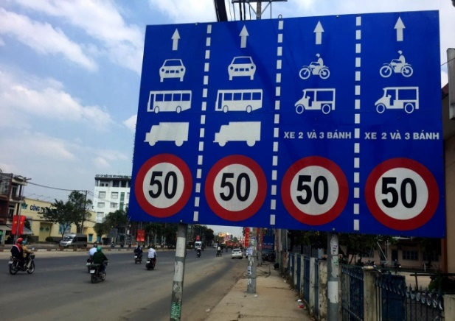**Câu 4.** *(1 điểm)* Khi đi trên đường quốc lộ ta thấy biển báo giao thông như hình bên. Số 50 trong vòng màu đỏ nền trắng có ý nghĩa gì?

Bạn Sơn học lớp 10C đi học bằng xe máy dưới 50 phân khối, đang đi trên đoạn đường này với vận tốc 15 m/s. Bạn Sơn có vi phạm luật giao thông hay không? Vì sao.

**Câu 5.** *(2.5 điểm)* Một ôtô chuyển động thẳng nhanh dần đều. Sau 4s, vận tốc của ô tô tăng từ 2 m/s đến 8 m/s. Chọn chiều dương là chiều chuyển động của ô tô.

1. Tính gia tốc của ôtô.
2. Tính quãng đường mà ôtô đi được trong khoảng thời gian trên.
3. Tính thời gian để xe tăng tốc độ từ 2m/s đến 11m/s.

**Câu 6.** *(1.5 điểm)* Thả một vật rơi tự do từ độ cao 320m so với mặt đất, với vận tốc ban đầu bằng không. Lấy g =10m/s2.

1. Tính thời gian rơi của vật đến lúc chạm đất.
2. Tính vận tốc khi chạm đất.
3. Tính quãng đường vật rơi được trong 3 giây cuối cùng.

**Câu 7.** *(1 điểm)*Mộtquạt trần trong lớp học quay đều với tần số 5 Hz. Chiều dài cánh quạt là 100cm. Tính chu kỳ và tốc độ dài của một điểm ở đầu cánh quạt. Lấy.

**...Hết...**

SỞ GIÁO DỤC VÀ ĐÀO TẠO TP HỒ CHÍ MINH

**TRƯỜNG THPT NĂNG KHIẾU TDTT H.BC**

**ĐÁP ÁN ĐỀ KT GIỮA HỌC KỲ I - MÔN VẬT LÝ 10**

**NĂM HỌC 2019-2020**

|  |  |  |
| --- | --- | --- |
| **Câu** | **Đáp án** | **Điểm** |
| **Câu 1**  **(1,5 điểm)** | Gia tốc của chuyển động là đại lượng xác định bằng thương số giữa độ biến thiên vận tốc  và khoảng thời gian vận tốc biến thiên  CT: | 0,5đ  0,5đ  0,5đ |
| **Câu 2**  **(1,5 điểm)** | Sự rơi tự do là sự rơi chỉ dưới tác dụng của trọng lực  Đặc điểm  - Phương thẳng đứng  - Chiều từ trên xuống dưới  - Là chuyển động thẳng, nhanh dần đều. | 0,5đ  0,25đ  0,25đ  0,5đ |
| **Câu 3**  **(1 điểm)** | - Chu kỳ của chuyển động tròn đều là thời gian để vật đi được một vòng.  - Viết đúng công thức. | 0,5đ  0,5đ |
| **Câu 4**  **(1,0 điểm)** | - Vận tốc tức thời tối đa 50km/h. Hoặc tốc độ tối đa 50km/h.  - Đổi 15m/s = 54km/h => Vi phạm luật giao thông. | 0,5đ  0,5đ |
| **Câu 5**  **(2.5 điểm)** |  | Câu a, b  CT: 0,5đ  TS:0,25đ  ĐS: 0,5đ  Câu c  CT: 0,25đ  ĐS: 0,25đ |
| **Câu 6**  **(1.5 điểm)** | 1. hoặc => t=8s 2. = 80m/s | CT: 0,25đ  ĐS: 0,25đ |
| **Câu 7**  **(1.0 điểm)** | = 0,25s;  =10π =31,4m/s. | CT: 0,25đ  ĐS: 0,25đ |

*Chú ý*

* *Mỗi lần sai đơn vị trừ 0,25 điểm và trừ không quá 0,5 điểm toàn bài.*
* *Nếu cách làm khác đúng thì vẫn được trọn điểm câu đó.*